Федеральное государственное автономное образовательное учреждение высшего образования

«МОСКОВСКИЙ ПОЛИТЕХНИЧЕСКИЙ УНИВЕРСИТЕТ»
Факультет Информационных технологий Кафедра «Инфокогнитивных технологий»

Направление подготовки: Информатика и вычислительная техника Профиль: Веб-технологии

ОТЧЁТ
по учебной (проектно-технологической) практике

Студент: Кашафутдинова Алина Тимуровна
Группа: 257-321
Место прохождения практики: Московский Политех кафедра Инфокогнитивных технологий

Отчет принят с оценкой Дата
Руководитель практики: Гонтовой Сергей Викторович

Москва 2026

ОГЛАВЛЕНИЕ

ВВЕДЕНИЕ 3
ИНФОРМАЦИЯ О ПРОЕКТЕ 4
1. Описание предметной области 4
2. Функциональные требования 4
3. Анализ AI-инструментов 5
4. Структура сайта 6
ЗАКЛЮЧЕНИЕ 8
СПИСОК ИСПОЛЬЗОВАННОЙ ЛИТЕРАТУРЫ 9
ПРИЛОЖЕНИЯ 10

ВВЕДЕНИЕ
Наименование проекта: веб-сайт приюта для животных «Лапки».
Цель проекта: разработать статический веб-сайт приюта для животных средствами HTML, CSS и JavaScript, который объединяет витрину питомцев с фотографиями, раздел статей, форму обратной связи и систему регистрации и авторизации с личным кабинетом и разделением ролей (волонтёр и администратор). Данные сохраняются в локальном хранилище браузера, без серверной базы данных.
Состав участников: практика выполнена индивидуально. Единственным участником и автором проекта является студент, подготовивший настоящий отчёт.
Вклад автора отчёта: все этапы работы выполнены автором самостоятельно: анализ предметной области и формирование функциональных требований, анализ AI-инструментов, разработка макетов главной и внутренних страниц, вёрстка сайта на HTML, CSS и JavaScript, реализация регистрации и авторизации, личного кабинета с разделением ролей и хранения данных в браузере, наполнение страниц контентом, а также тестирование сайта и подготовка отчётной документации.

ИНФОРМАЦИЯ О ПРОЕКТЕ

1. Описание предметной области
Предметной областью проекта является деятельность приюта для бездомных животных. Эффективность работы приюта во многом определяется его информационной средой: удобством знакомства потенциальных владельцев с питомцами и возможностью вовлечения волонтёров.
Современный сайт приюта совмещает витрину каталога животных с фотографиями, справочный контент (статьи об уходе), обратную связь, а также рабочие инструменты: личный кабинет волонтёра для подачи заявок и кабинет администратора для управления статьями и рассмотрения заявок.
В системе выделены три категории пользователей: посетитель (публичная часть), волонтёр (оставляет и отслеживает заявки) и администратор (управляет статьями и рассматривает заявки). Это определяет разделение прав по ролям и структуру личного кабинета.

2. Функциональные требования
На основе анализа предметной области сформированы функциональные требования, сгруппированные по модулям. Полная спецификация — в Приложении Б; ниже — сводка.
Таблица 1. Сводная таблица функциональных требований по модулям.
ID | Функция | Приоритет
FR-01 | Просмотр каталога питомцев (с фото) | Высокий
FR-02 | Фильтрация и сортировка каталога | Средний
FR-03 | Детальная страница питомца | Высокий
FR-04 | Просмотр списка статей | Средний
FR-05 | Детальная страница статьи (с автором) | Средний
FR-06 | Отправка обращения через форму | Высокий
FR-07 | Регистрация волонтёра | Высокий
FR-08 | Вход и выход (аутентификация) | Высокий
FR-09 | Подача заявки (волонтёр) | Высокий
FR-10 | Просмотр и отмена своих заявок | Средний
FR-11 | Управление статьями (админ) | Высокий
FR-12 | Рассмотрение заявок (админ) | Высокий

Нефункциональные требования: быстрая загрузка, адаптивность от 320 px, корректная работа в актуальных браузерах, наличие страницы 404, работоспособность при локальном открытии. Регистрация, авторизация и хранение данных реализованы на стороне клиента и носят учебно-демонстрационный характер.

3. Анализ AI-инструментов
При проектировании, создании и тестировании сайта целесообразно применять инструменты искусственного интеллекта, ускоряющие отдельные этапы и повышающие качество результата. Ниже они сгруппированы по этапам разработки.
Проектирование и сбор требований. Большие языковые модели (Claude, ChatGPT, GigaChat, YandexGPT) применяются для генерации и структурирования требований, сценариев и глоссария, проверки полноты спецификации.
Дизайн макетов. Midjourney, DALL·E, Stable Diffusion — для изображений; Figma с AI-плагинами, Uizard, Galileo AI, v0.dev — для макетов интерфейса.
Вёрстка и разработка. GitHub Copilot, Cursor, Codeium, Claude, ChatGPT помогают писать и рефакторить HTML, CSS и JavaScript, объяснять код и находить ошибки.
Наполнение контентом. Языковые модели применяются для описаний питомцев, статей и микротекстов, которые проверяются и адаптируются под тематику.
Тестирование. AI-ассистенты помогают составлять тест-кейсы и чек-листы, генерировать тестовые данные и находить ошибки; для аудита качества применяется Google Lighthouse.
Таблица 2. Сводная таблица сопоставления этапов, задач и инструментов.
Этап | Задача | AI-инструменты
Проектирование | Требования, сценарии, глоссарий | Claude, ChatGPT, GigaChat, YandexGPT
Дизайн | Изображения и UI-макеты | Midjourney, DALL·E, Stable Diffusion, Figma AI, Uizard, v0.dev
Разработка | Вёрстка и код HTML/CSS/JS | GitHub Copilot, Cursor, Codeium, Claude, ChatGPT
Контент | Тексты, описания, микротексты | Claude, ChatGPT, YandexGPT
Тестирование | Тест-кейсы, данные, аудит качества | Claude, ChatGPT, GitHub Copilot, Lighthouse

Вывод: AI-инструменты эффективны как ускоритель рутинных операций и источник черновых решений на каждом этапе. Ключевые решения и проверка результатов остаются за разработчиком.

4. Структура сайта
Сайт реализован как набор статических HTML-страниц с общей таблицей стилей и общими JavaScript-модулями. Он состоит из публичной части, страниц авторизации и личного кабинета с разделением по ролям.
Публичная часть
- Главная (index.html) — приветствие, подборка питомцев, шаги пристройства, анонсы статей.
- Каталог питомцев (catalog.html) — карточки с фотографиями, фильтрацией, сортировкой и постраничной навигацией.
- Страница питомца (pet.html) — фотография, детальная информация и переход к обращению.
- Статьи (articles.html) — список тематических материалов.
- Страница статьи (article.html) — полный текст с автором и динамическим заголовком.
- Обратная связь (contacts.html) — форма с валидацией на стороне клиента.
- Страница ошибки 404 (404.html) — несуществующий адрес.
Авторизация и личный кабинет
- Регистрация (register.html) — создание учётной записи волонтёра.
- Вход (login.html) — авторизация по e-mail и паролю.
- Личный кабинет (cabinet.html) — для волонтёра: подача и отслеживание заявок; для администратора: управление статьями и рассмотрение заявок волонтёров.
Общие ресурсы
- css/styles.css — единая таблица стилей и дизайн-система;
- js/data.js — данные о питомцах и исходные статьи, SVG-иллюстрации;
- js/store.js — локальное хранилище браузера (статьи, заявки);
- js/auth.js — регистрация, вход, роли, сессия;
- js/app.js — общие элементы (шапка с учётом входа, подвал, меню);
- assets/pets — фотографии питомцев.

ЗАКЛЮЧЕНИЕ
В ходе учебной (проектно-технологической) практики самостоятельно разработан статический веб-сайт приюта для животных «Лапки» средствами HTML, CSS и JavaScript. Проанализирована предметная область, сформированы функциональные и нефункциональные требования (Приложение Б), проведён анализ AI-инструментов для всех этапов разработки.
Подготовлены макеты и выполнена адаптивная вёрстка страниц. Реализованы: каталог питомцев с фотографиями, фильтрацией и сортировкой, раздел статей, форма обратной связи с валидацией, а также система регистрации и авторизации с разделением ролей. Волонтёр в личном кабинете оставляет и отслеживает заявки, администратор управляет статьями (добавление, редактирование, удаление) и рассматривает заявки волонтёров. Данные сохраняются в локальном хранилище браузера, без серверной базы данных. Проведено тестирование, записан демонстрационный видеоролик.
Все поставленные на практику задачи выполнены, цель достигнута. Перспективы развития: перенос на серверную часть с реальной базой данных и безопасной аутентификацией, загрузка фотографий через панель, расширение прав волонтёров и система онлайн-заявок на пристройство.

СПИСОК ИСПОЛЬЗОВАННОЙ ЛИТЕРАТУРЫ
- Дакетт Дж. HTML и CSS. Разработка и дизайн веб-сайтов / Дж. Дакетт. — Москва : Эксмо, 2021. — 480 с. — ISBN 978-5-699-44531-2. — Текст : непосредственный.
- Флэнаган Д. JavaScript. Подробное руководство / Д. Флэнаган. — 7-е изд. — Москва : Вильямс, 2021. — 720 с. — ISBN 978-5-907144-91-2. — Текст : непосредственный.
- Макфарланд Д. Новая большая книга CSS / Д. Макфарланд. — Санкт-Петербург : Питер, 2017. — 720 с. — ISBN 978-5-496-02080-8. — Текст : непосредственный.
- MDN Web Docs: HTML, CSS, JavaScript, Web Storage API. — URL: https://developer.mozilla.org/ru/ (дата обращения: 06.06.2026). — Текст : электронный.
- Репозиторий проекта «Лапки». — URL: https://github.com/ alinakashafutdinova/uchebnaya_praktika_kashafutdinova.git. — Текст : электронный.

ПРИЛОЖЕНИЯ
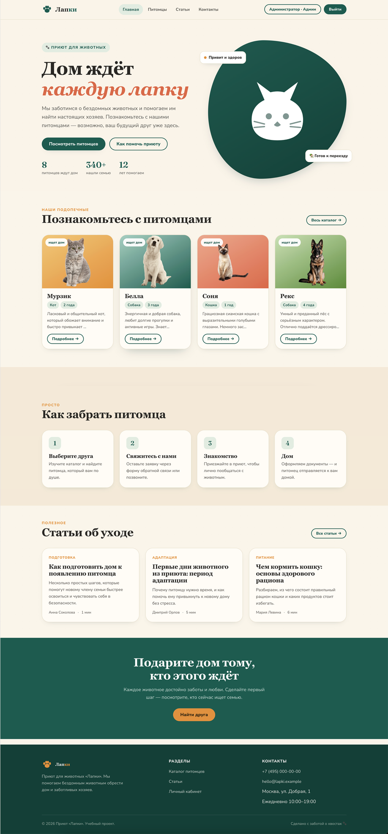

Рисунок 1. Главная страница.

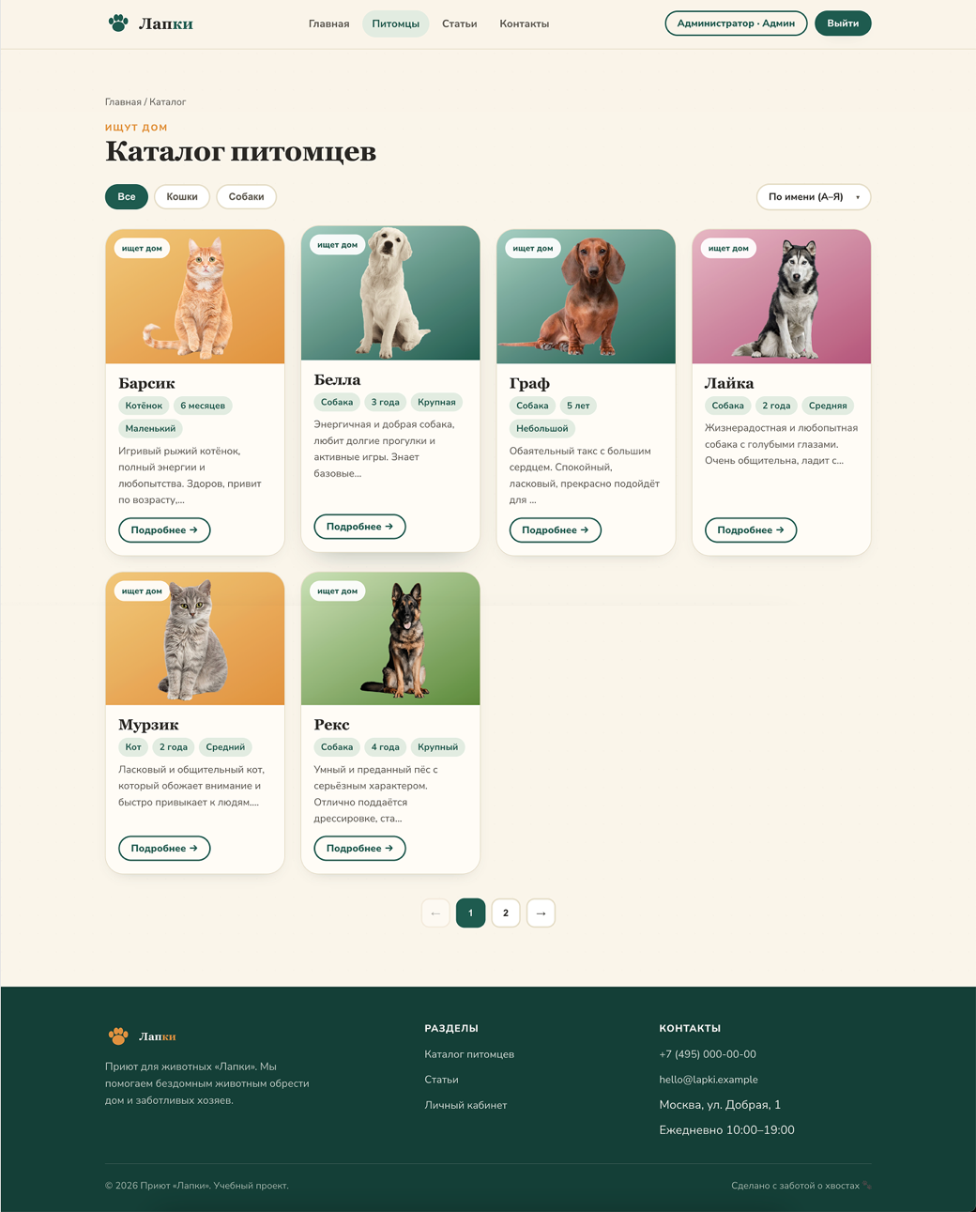

Рисунок 2. Каталог.
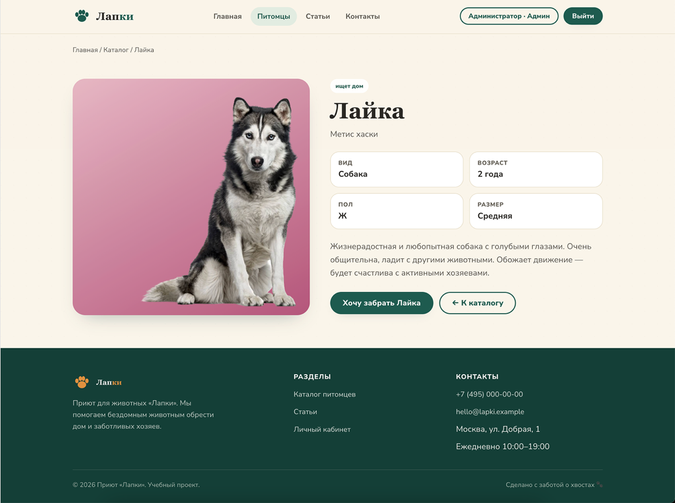

Рисунок 3. Страница питомца.

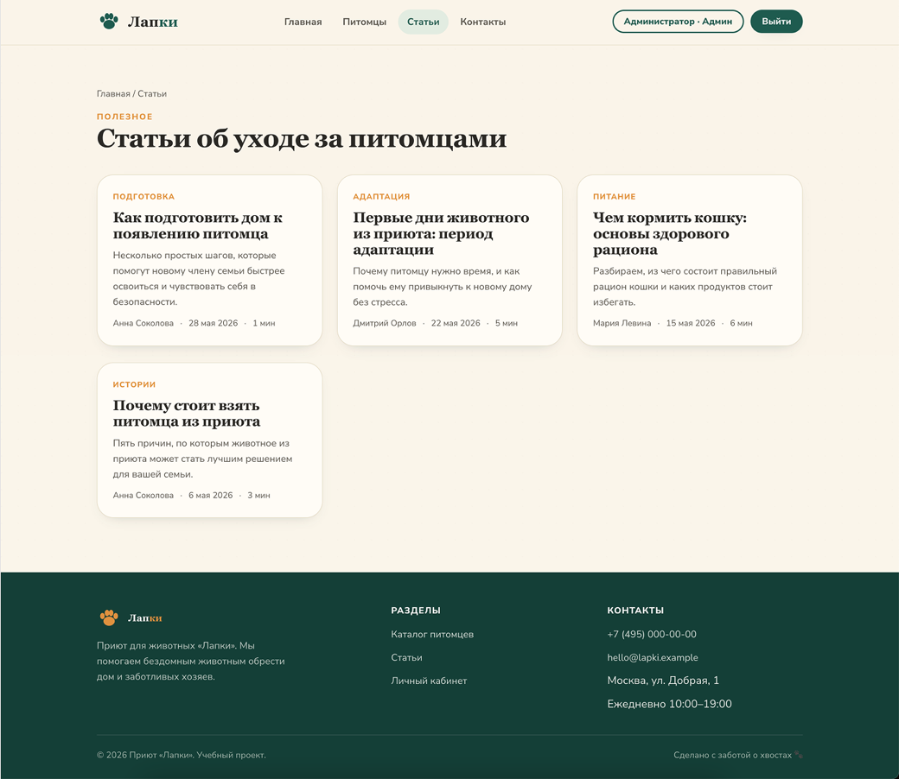

Рисунок 4. Статьи.
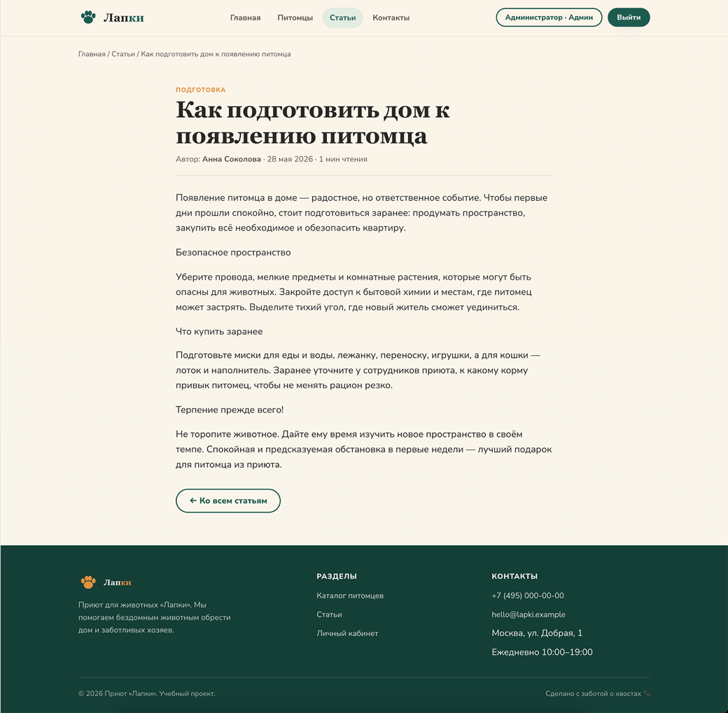

Рисунок 5. Страница статьи.

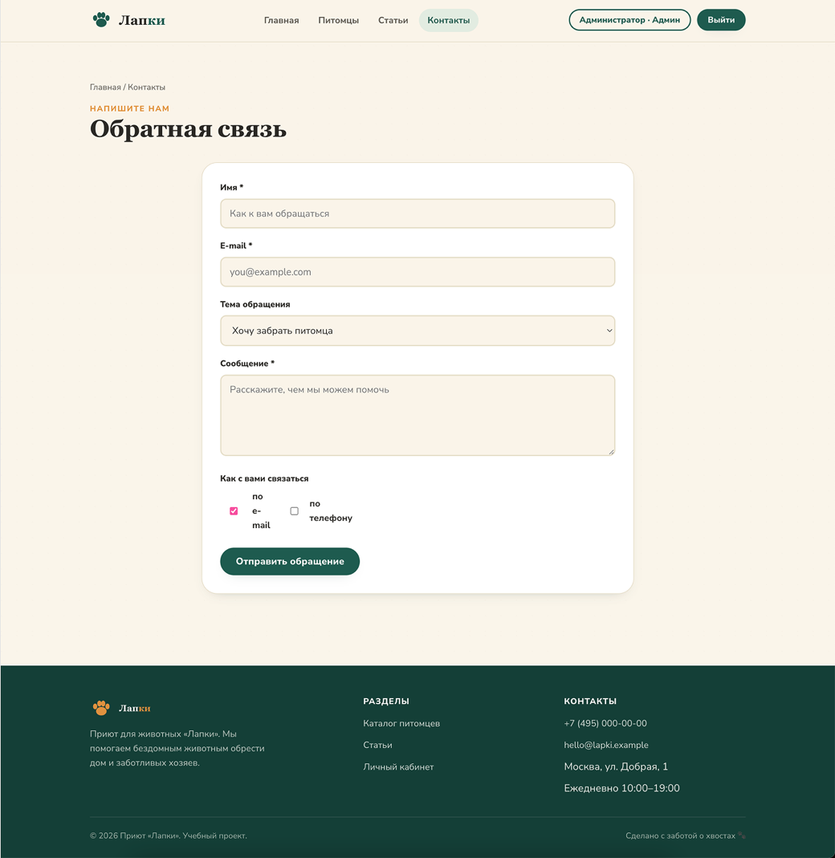

Рисунок 6. Обратная связь.

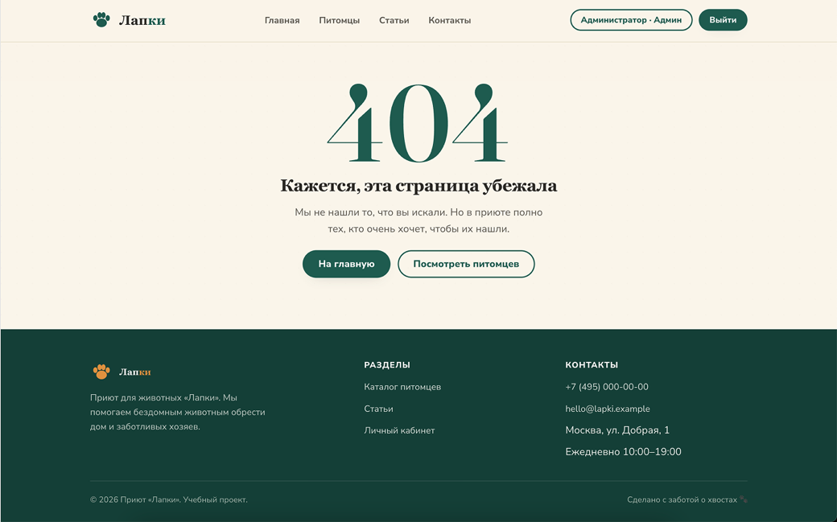

Рисунок 7. Страница ошибки 404.

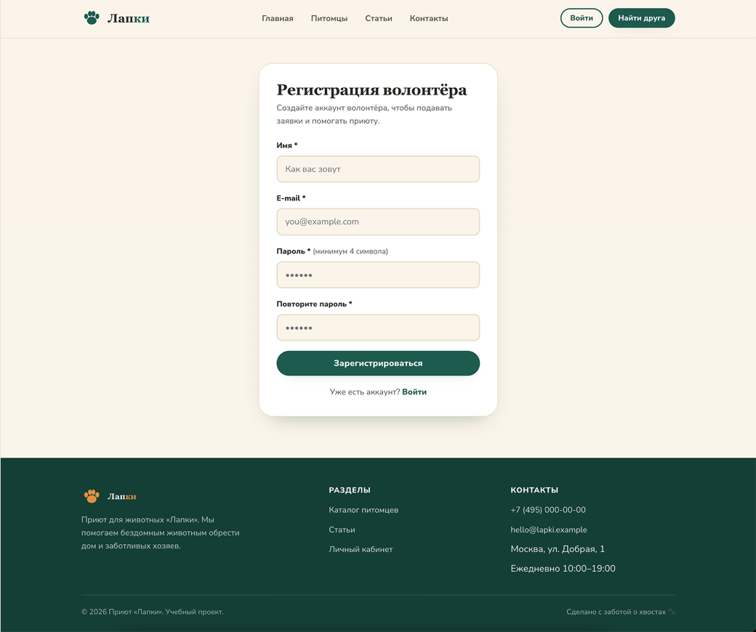

Рисунок 8. Регистрация.
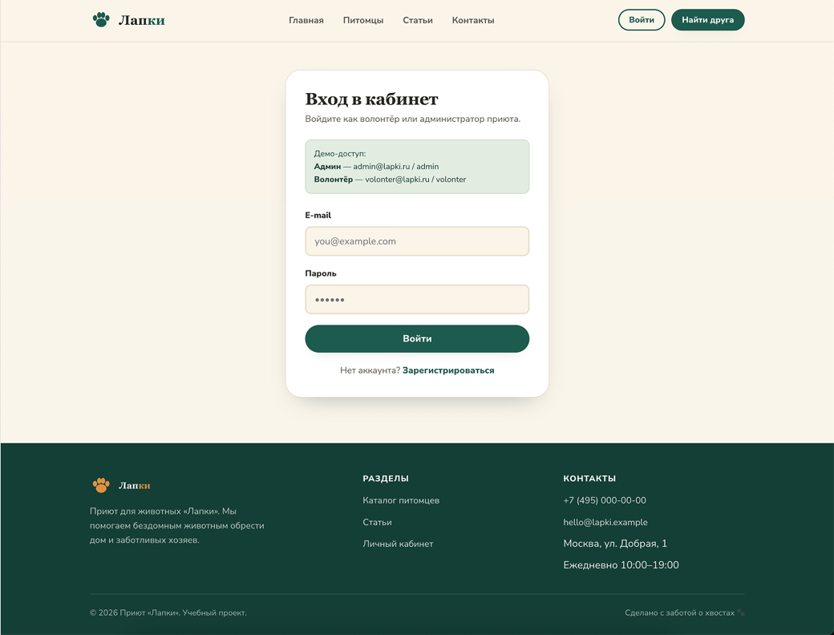

Рисунок 9. Авторизация.

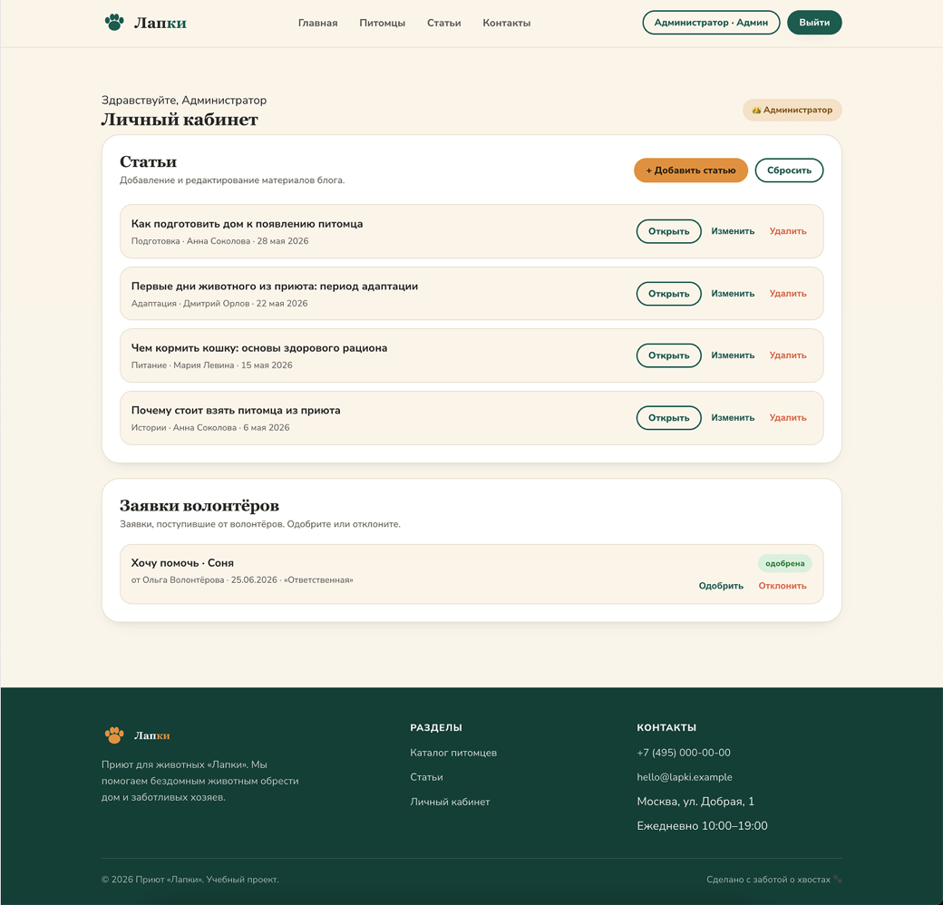

Рисунок 10. Личный кабинет администратора.

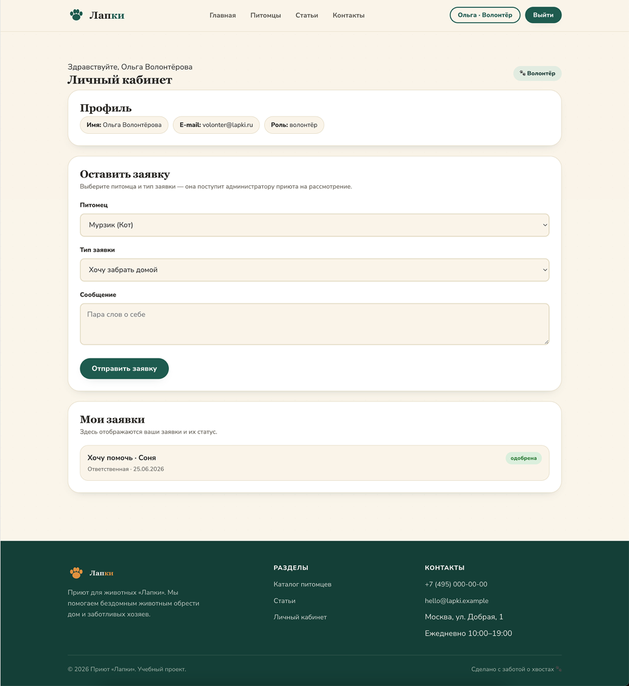

Рисунок 11. Личный кабинет волонтера.

